习近平在北京市调研指导新型冠状病毒肺炎疫情防控工作时强调 以更坚定的信心更顽强的意志更果断的措施 坚决打赢疫情防控的人民战争总体战阻击战
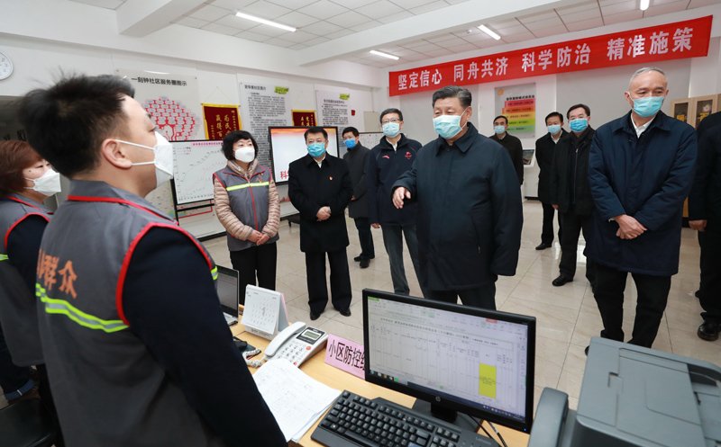
2月10日，中共中央总书记、国家主席、中央军委主席习近平在北京调研指导新冠肺炎疫情防控工作。这是习近平在朝阳区安贞街道安华里社区，了解基层一线疫情联防联控情况。
点击观看视频
中共中央总书记、国家主席、中央军委主席习近平2月10日在北京调研指导新型冠状病毒肺炎疫情防控工作时强调，当前疫情形势仍然十分严峻，各级党委和政府要坚决贯彻党中央关于疫情防控各项决策部署，坚决贯彻坚定信心、同舟共济、科学防治、精准施策的总要求，再接再厉、英勇斗争，以更坚定的信心、更顽强的意志、更果断的措施，紧紧依靠人民群众，坚决把疫情扩散蔓延势头遏制住，坚决打赢疫情防控的人民战争、总体战、阻击战。
10日下午，习近平在中共中央政治局委员、北京市委书记蔡奇和市长陈吉宁陪同下，深入社区、医院、疾控中心，了解基层疫情防控工作情况，并视频连线湖北武汉抗击肺炎疫情前线，给全国奋战在疫情防控一线的医务工作者和广大干部职工送去党中央的关怀和慰问。
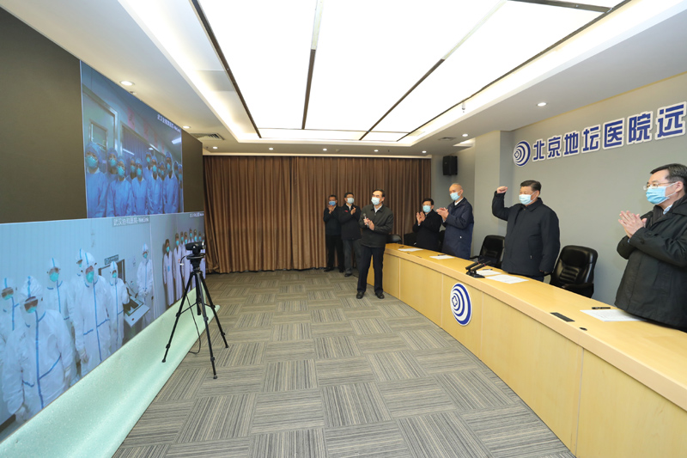
2月10日，中共中央总书记、国家主席、中央军委主席习近平在北京调研指导新冠肺炎疫情防控工作。这是习近平在首都医科大学附属北京地坛医院远程诊疗中心，通过视频连线武汉市收治新冠肺炎患者的金银潭医院、协和医院、火神山医院，了解情况、听取意见和建议，慰问一线医务工作者。
习近平首先来到北京市朝阳区安贞街道安华里社区，了解基层一线疫情联防联控情况。在社区居民委员会疫情防控指挥部，习近平听取了安贞街道和安华里社区开展联防联控情况介绍。习近平对社区采取多项措施，落实防控责任，实现入户排查、重点群体监控“两个全覆盖”等做法表示肯定。他强调，社区是疫情联防联控的第一线，也是外防输入、内防扩散最有效的防线。把社区这道防线守住，就能有效切断疫情扩散蔓延的渠道。全国都要充分发挥社区在疫情防控中的阻击作用，把防控力量向社区下沉，加强社区各项防控措施的落实，使所有社区成为疫情防控的坚强堡垒。要以疫情防控工作成效来检验和拓展“不忘初心、牢记使命”主题教育成果，发挥基层党组织政治引领作用和党员先锋模范作用，把社区居民发动起来，构筑起疫情防控的人民防线。
自今年1月12日起，首都医科大学附属北京地坛医院开始承担新冠肺炎患者的救治、筛查、隔离工作，收治了北京市第一例确诊病例。习近平来到地坛医院门诊楼一层运行监控中心，通过监控画面察看患者住院诊疗情况，并视频连线正在病房值班的医务人员，鼓励他们继续完善诊疗方案，继续全力以赴救治患者，努力提高收治率和治愈率、降低感染率和病亡率，并叮嘱他们做好自我防护。
习近平十分牵挂湖北和武汉的疫情。在地坛医院远程诊疗中心，习近平通过视频连线武汉市收治新冠肺炎患者的金银潭医院、协和医院、火神山医院，向疫情防控一线的医务工作者、干部职工和人民解放军指战员了解情况、听取意见和建议。他强调，全国广大医务工作者不忘初心、牢记使命，响应党的号召，义无反顾冲上疫情防控第一线，同时间赛跑，与病魔较量，顽强拼搏、日夜奋战，展现了对党、对人民高度负责的精神面貌。他指出，现在疫情防控正处于胶着对垒状态，广大医务工作者一定要坚持下去，发扬特别能吃苦、特别能战斗的精神，发挥火线上的中流砥柱作用，始终把人民群众生命安全和身体健康放在首位，全力以赴救治患者，打好武汉保卫战、湖北保卫战。
随后，习近平在远程诊疗中心主持召开视频会议，听取中共中央政治局委员、国务院副总理、中央指导组组长孙春兰，湖北省委书记蒋超良分别代表中央指导组、湖北指挥部所作的汇报。习近平发表了重要讲话。习近平首先代表党中央，向湖北广大党员、干部、群众致以诚挚的问候，向奋战在疫情防控第一线的广大医务工作者、人民解放军指战员和各条战线的同志们表示衷心的感谢，向在这次疫情中不幸病亡的群众表示深切的悼念，向患病者及其家属、病亡者家属表示诚挚的慰问。习近平指出，湖北特别是武汉广大党员、干部、群众积极响应党中央号召，坚定信心、顾全大局、自觉行动、顽强斗争；全国各地坚持一方有难、八方支援，各地区前往湖北和武汉支援的广大医务工作者、人民解放军指战员以及各方面人员发扬越是艰险越向前的大无畏革命精神，闻令而动，坚忍不拔，不怕牺牲，攻坚克难。大家做了大量艰苦工作，付出了巨大努力，为疫情防控工作作出了重大贡献。
习近平强调，全党全军全国各族人民都同湖北和武汉人民站在一起。党中央派指导组到武汉，既是全面加强疫情防控第一线工作的指导，也是同湖北人民和武汉人民并肩作战。武汉是英雄的城市，湖北人民、武汉人民是英雄的人民，历史上从来没有被艰难险阻压垮过，只要同志们同心协力、英勇奋斗、共克时艰，我们一定能取得疫情防控斗争的全面胜利。
习近平指出，湖北和武汉是疫情防控的重中之重，是打赢疫情防控阻击战的决胜之地。武汉胜则湖北胜，湖北胜则全国胜。当前，湖北和武汉疫情形势仍然十分严峻，要采取更大的力度、更果断的措施，坚决把疫情扩散蔓延势头遏制住。一是要坚决做到应收尽收。控制源头、切断传播途径，是传染病防控的治本之策。要采取更加有力的措施，尽快增加医疗机构床位，用好方舱医院，通过征用宾馆、培训中心等增加隔离床位，尽最大努力收治病患者。二是要全力做好救治工作。要按照集中患者、集中专家、集中资源、集中救治的原则，不断优化诊疗方案，坚持中西医结合，加大科研攻关力度，加快筛选研发具有较好临床疗效的药物。三是要全面加强社会面管控。要加强社会治理，妥善处理疫情防控中可能出现的各类问题，各项工作要周密细致，把生活保障、医疗救治、心理干预等工作做到位，维护社会大局稳定。四是要加强舆论引导工作。深入宣传党中央决策部署、对湖北和武汉的关心重视，宣传一方有难、八方支援的大爱精神，宣传一线医务人员、基层干部、公安民警、社区工作者、志愿者等的感人事迹，展现全国各族人民坚定信心、同舟共济的坚强意志。要及时发布权威信息，公开透明回应群众关切，增强舆情引导的针对性和有效性。要加大对传染病防治法和防控知识的宣传教育，引导全社会依法防控，提高人民群众自我防护能力。五是要加强疫情防控工作的统一指挥。中央应对疫情工作领导小组要全面落实党中央要求，突出抓好重点地区疫情防控工作，国务院联防联控机制要加强协调调度，优先保障武汉等重点地区疫情防控工作。中央指导组对湖北和武汉防控工作既要进行指导，也要加强督查。湖北和武汉要把疫情防控作为当前头等大事，统筹加强各市州及县乡防疫工作，健全指挥体系，反应要果断迅速，运转要高效有序，执行要坚决有力。
习近平强调，要关心关爱广大医务人员，他们夜以继日、连续奋战，非常辛苦，不少医务人员不幸被病毒感染，有的甚至献出了生命，体现了医者仁心的崇高精神。各级党委和政府要关心关爱他们，大力宣传优秀典型和先进事迹，帮助解决实际困难和问题，生活、安全、人文关怀都要保障到位。
习近平强调，疫情防控是一场保卫人民群众生命安全和身体健康的严峻斗争。各级党委和政府要坚决贯彻党中央决策部署，把疫情防控工作抓细抓实。各级党政领导干部要靠前指挥、强化担当，广大党员、干部要冲到一线，守土有责、守土担责、守土尽责，集中精力、心无旁骛把每一项工作、每一个环节都做到位。重大考验面前，更能考察识别干部。对表现突出的，要给予表扬表彰、大胆使用；对作风飘浮、敷衍塞责、推诿扯皮的，要严肃问责。要广泛发动和依靠群众，同心同德、众志成城，坚决打赢疫情防控的人民战争。
离开地坛医院，习近平来到朝阳区疾病预防控制中心调研，听取朝阳区疫情防控工作情况介绍。习近平指出，这场疫情对全国各级疾控中心的应急处置能力是一次大考。这次抗击疫情斗争既展示了良好精神状态和显著制度优势，也暴露出许多不足。要把全国疾控体系建设作为一项根本性建设来抓，加强各级防控人才、科研力量、立法等建设，推进疾控体系现代化。
在疾控中心会议室，习近平主持召开会议，听取北京市疫情防控工作情况汇报并发表重要讲话。习近平强调，北京作为首都，做好疫情防控工作责任重大，决不能有丝毫松懈。要坚决贯彻党中央关于疫情防控的各项决策部署，落实落细各项防控措施，坚决抓好外防输入、内防扩散这两大环节，尽最大可能切断传染源，尽最大可能控制疫情波及范围。当务之急是针对节后返京人流逐步增加、疫情蔓延风险剧增的形势，有针对性地制定应对措施。要坚持早发现、早报告、早隔离、早治疗，对密切接触人员要尽可能统一集中进行医学观察。要完善社区联防联控体系，发现问题第一时间报告。要运用大数据等手段，加强疫情溯源和监测。要加强防疫物资保障，重点防控部位的人员和物资都要保障到位。国务院联防联控机制要给予支持调配。
习近平指出，要加强医疗救治，继续巩固成果，坚持中西医并重，组织优势医疗力量，在降低感染率和病亡率上拿出更多有效治疗方案。要实行分级分类诊断救治，实现确诊者应收尽收，对重症、危重症病例要集中救治、全力救治，特别是要密切关注孕产妇、婴幼儿等病例。对可能发生的极端情况要做好充分准备，通过扩充改造医院、增加床位等方式，提高收治能力。要组织高校、科研院所、企业进行科研攻关，加大相关试剂、疫苗、药品的研发力度，争取早日取得突破。
习近平强调，要深入宣传党中央决策部署，营造万众一心阻击疫情的舆论氛围，凝聚起众志成城、共克时艰的强大正能量。要广泛普及科学防护知识，引导群众正确理性看待疫情，增强自我防范意识和防护能力。要及时回应社会关切和舆论关注。要加强水电气热等城市“生命线”维护，保障城市正常运行。要坚决打击哄抬物价、囤积居奇、趁火打劫等违法犯罪行为，妥善处理好疫情防控中出现的各类矛盾和问题。
习近平指出，要统筹推进经济社会发展各项任务，在全力以赴抓好疫情防控同时，统筹做好“六稳”工作。要坚定信心，看到我国经济长期向好的基本面没有变，疫情的冲击只是短期的，不要被问题和困难吓倒。要加强经济运行调度，尽可能降低疫情对经济的影响，努力完成今年经济社会发展各项目标任务。要抓好在建项目复工和新项目开工。要稳定居民消费，发展网络消费，扩大健康类消费。要积极推动企事业单位复工复产，对受疫情影响较大企业，要在金融、用工等方面加大支持力度，帮助渡过难关。越是发生疫情，越要注意做好保障和改善民生工作，特别是要高度关注就业问题，防止出现大规模裁员。
习近平强调，中央和国家机关各部门、各单位、各在京央企和部队要积极支持配合首都疫情防控工作。有关部门要加强防疫物资统筹调配，根据北京市疫情防控需要及时投放补充。在京医疗资源、医疗力量也要建立统筹机制，在京中央单位要担负起各自的疫情防控责任，带头落实各项防控措施。
丁薛祥、肖捷、赵克志和国家卫生健康委负责同志陪同考察。

坚决打赢疫情防控阻击战

